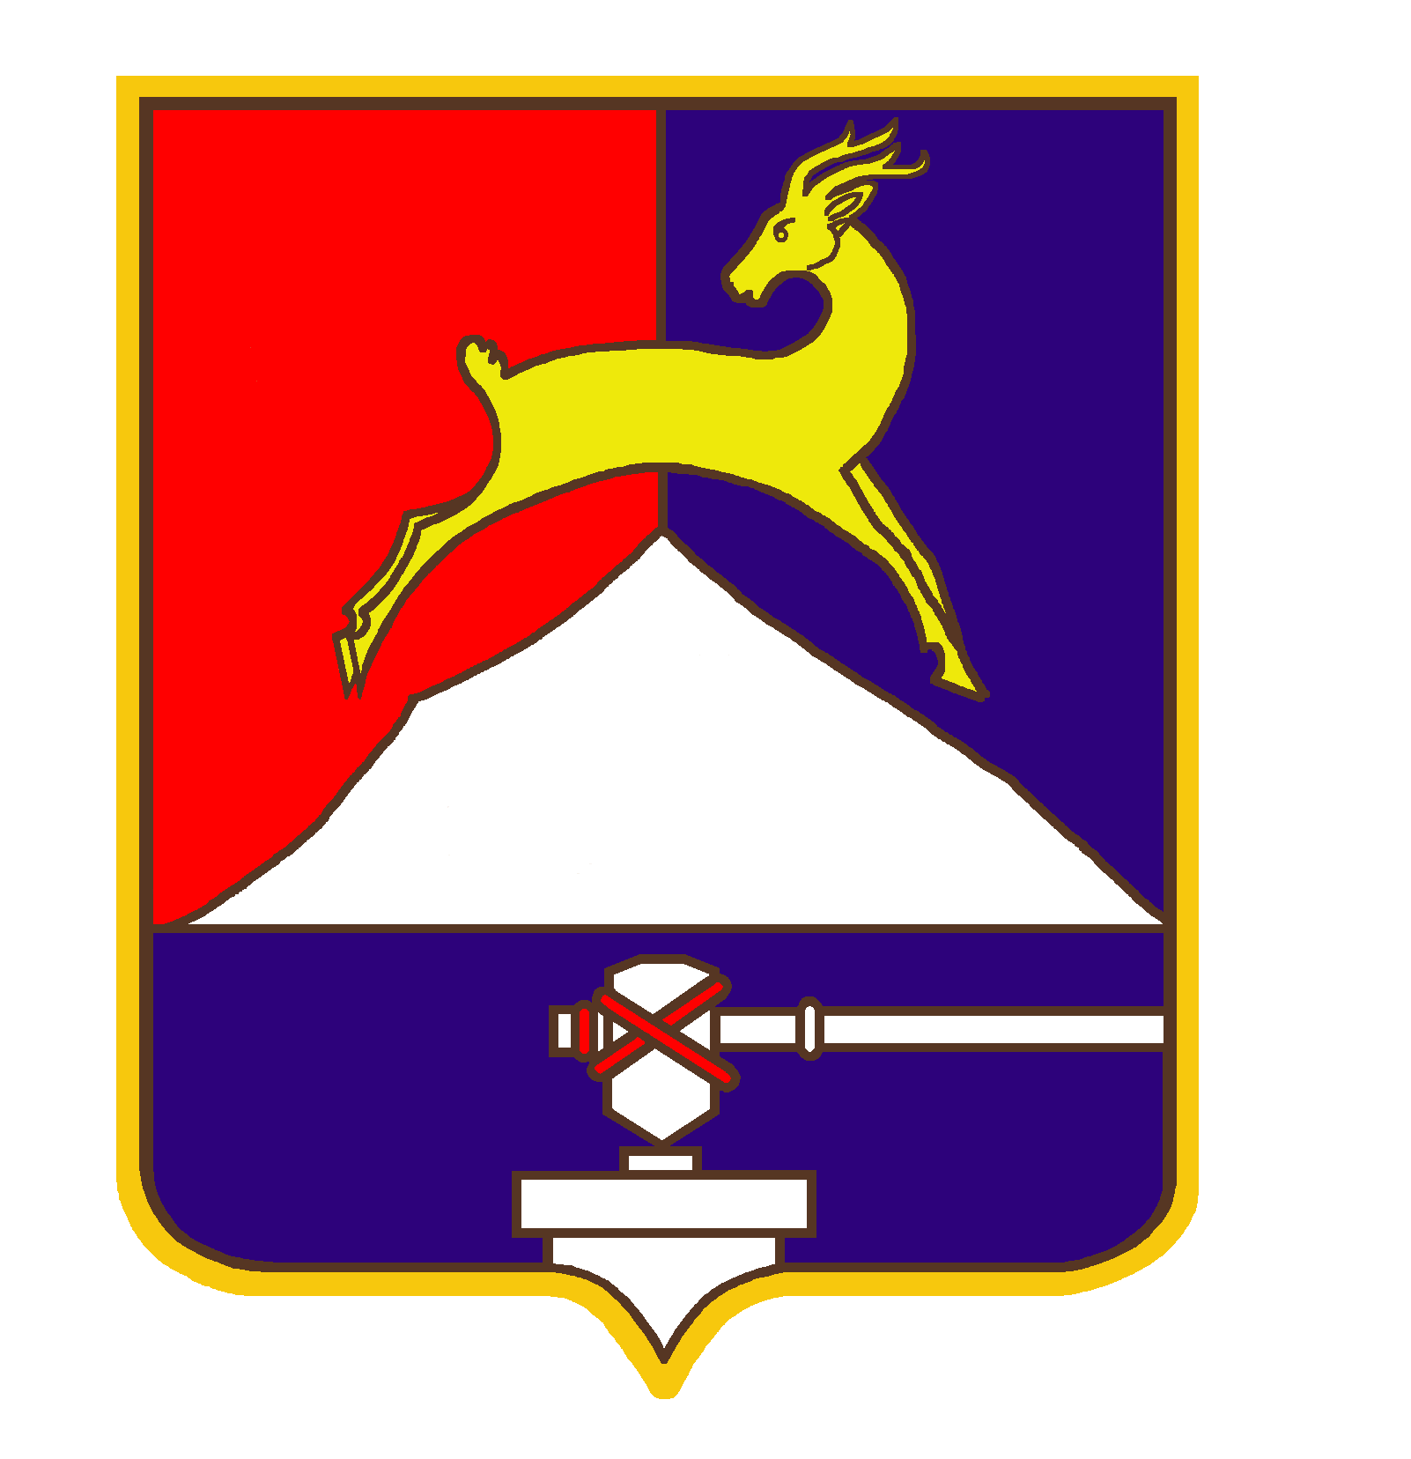
СОБРАНИЕ ДЕПУТАТОВ

УСТЬ-КАТАВСКОГО ГОРОДСКОГО ОКРУГА
ЧЕЛЯБИНСКОЙ ОБЛАСТИ
Пятнадцатое заседание
РЕШЕНИЕ
От 24.09.2020 № 103 г.Усть-Катав

Об избрании председателя Собрания
депутатов шестого созыва Усть-Катавского
городского округа

Заслушав доклад счетной комиссии о результатах тайного голосования, руководствуясь Федеральным законом от 6.10.2003 № 131-ФЗ «Об общих принципах организации местного самоуправления в Российской Федерации», в соответствии с Уставом Усть-Катавского городского округа, Регламентом Собрания депутатов Усть-Катавского городского округа, Собрание депутатов
РЕШАЕТ:

1. Избрать председателем Собрания депутатов шестого созыва Усть-Катавского городского округа Пульдяева Сергея Николаевича - депутата от избирательного округа № 14.
2. Прекратить полномочия председателя Собрания депутатов Усть-Катавского городского округа созыва 2015 года Анатолия Ивановича Дружинина.
3. Настоящее решение вступает в силу с момента подписания.
4. Опубликовать настоящее решение в газете «Усть-Катавская неделя», обнародовать на информационном стенде в здании администрации Усть-Катавского городского округа и разместить на официальном сайте Усть-Катавского городского округа www.ukgo.su.

Председательствующий Собрания депутатов
Усть-Катавского городского округа А.В.Гаинцев

